武汉大学计算机学院
本科生实验报告

学生学籍管理系统设计与实现

专 业 名 称 ：软件工程
课 程 名 称 ：objective - c
指 导 教 师 ：xxx
学 生 学 号 ：xxx
学 生 姓 名 ：xxx

二○一九年五月

郑 重 声 明

本人呈交的实验报告，是在指导老师的指导下，独立进行实验工作所取得的成果，所有数据、图片资料真实可靠。尽我所知，除文中已经注明引用的内容外，本实验报告不包含他人享有著作权的内容。对本实验报告做出贡献的其他个人和集体，均已在文中以明确的方式标明。本实验报告的知识产权归属于培养单位。

本人签名： 日期：

摘 要

通过ios 操作系统、swift 语言开发，遵循面向对协议编程和 MVC 分离原则，设计一个供教师使用的学生学籍管理系统，实现对学生信息的增、删、改、查，以及学生成绩的查询，从而更好地掌握其有关界面设计、委托、代理、数据库等的内容。

关键词：ios开发；学籍管理系统；MVC 模式

目 录
1 需求分析 5
1.1 实验概要 5
1.2 实验所用平台及语言 5
2 数据库设计 5
3 实验界面设计及代码段分析 6
3.1 界面概览 6
3.2 登录 7
3.3 学籍管理模块 9
3.4 成绩查询模块 17
4 调试过程 19
4.1 登录 19
4.2 学生学籍管理 19
4.3 成绩查询 25
5 实验总结与反思 26

1 需求分析
  - 实验概要
设计一个学生的学籍管理系统，是由教师使用。该系统有三大功能：基本信息、成绩查询、用户三大模块，通过tab来切换。其中：
（1） 学生信息管理模块是最重要的功能：主页面是所有学生的列表，按姓名排列，学生信息表存储在数据库。在该列表上方有搜索栏，右边有两个按钮，搜索和增加，可以按姓名搜索学生，添加新学生；点击学生姓名进去后，可以查看学生详细学籍信息，包括：姓名，学号，学院，身份证号，籍贯，电话，邮箱。该详细页面下方有两个按钮：修改和删除。删除按钮点击后返回上层，修改按钮点击后进入修改页面，学生除了姓名不能变更，其他均可变化；
（2）成绩查询：最上面是个搜索框，输入学生姓名后，可以显示出学生的各科成绩，根据关系进行查询，定义成绩表；
（3）用户模块：显示用户名和密码，可以实现登录功能，需要查询数据库中的用户信息表。
  - 实验所用平台及语言
VMware Workstation Pro；
macOS 10.13；
XCode 8.3;
swift语言。

2 数据库设计
采用CoreData 框架，极大的减少了代码编写量。三个实体集分别为 User、StuInfo、Score。分别如图2.1、图2.2、图2.3所示。
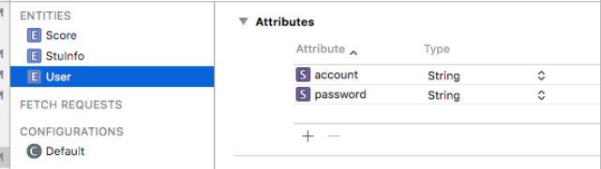

图2.1 实体集 User
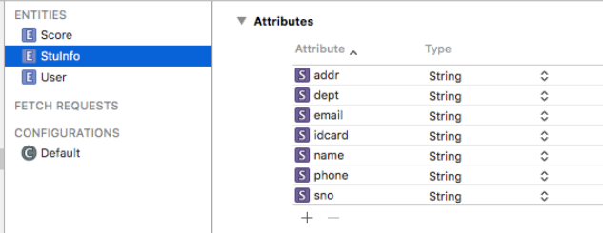

图2.2 实体集 StuInfo
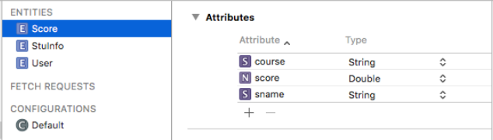

图2.3 实体集 Score

3 实验界面设计及代码段分析

3.1 界面概览
实验总体界面如图3.1所示。
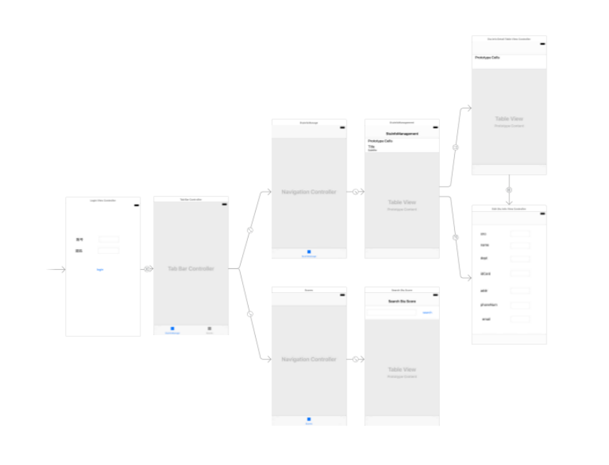

图3.1 总体界面

3.2 登录
登陆界面如图3.2所示。
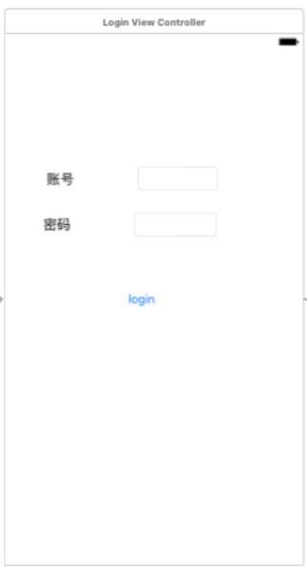

图3.2 登录界面
此界面对应的类是 LoginViewController，用户对应实体集 User 中的成员，如图3.3所示。
第一次运行时，先为 User 添加用户。代码如图3.4所示。
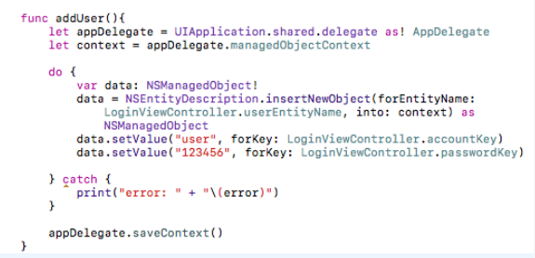

图3.4 添加登录用户
ViewDidLoad() 方法如图3.5所示。
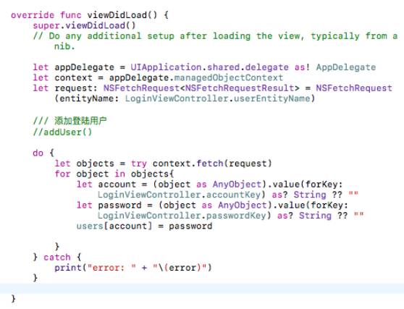

图3.5 ViewDidLoad() 方法代码
按下登录按钮后，代码如图3.6所示。正确则通过转场进入 tableView，错误则显示提示消息。
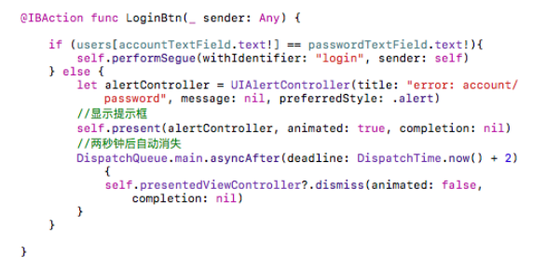

图3.6 登录按钮事件代码

3.3 学籍管理模块
界面如图3.7所示。采用导航视图控制器，用 tableView 依次显示学生信息，并可以实现搜索功能。点击某一条信息后，将会进入详细信息界面（图3.7右上）；点击添加按钮后，可以进入添加界面（图3.7右下）。在详细信息界面，可以实现修改和删除功能。点击修改按钮，会进入修改界面（图3.7右下），实现信息的修改功能。在此，添加和修改界面为同一界面。
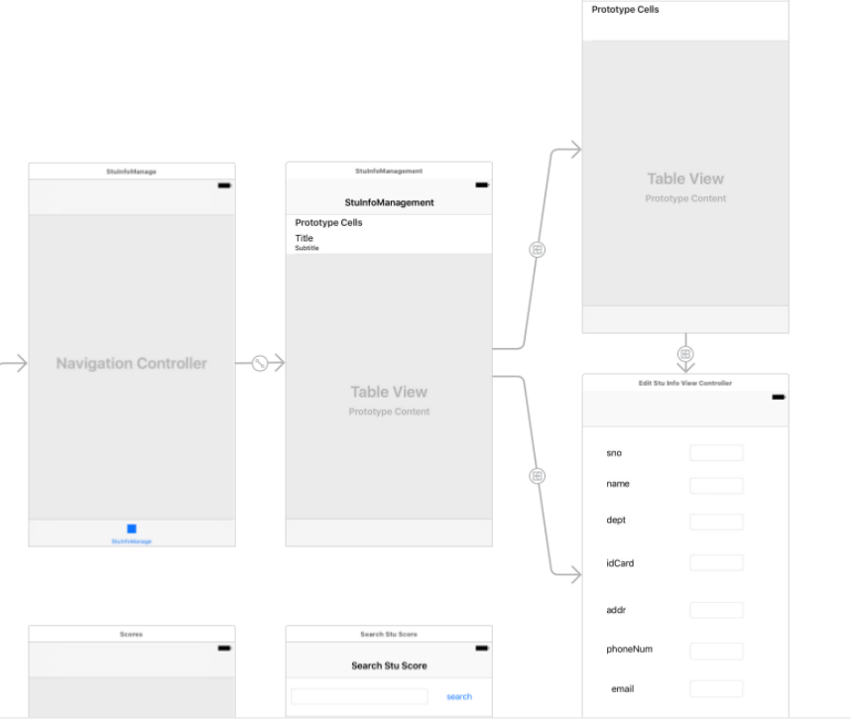

图3.7 学籍管理模块界面
在类 StuInfoTableViewController 中，需要显示全部学生的信息，并且实现搜索功能。此处运用委托。代码如图3.8所示。
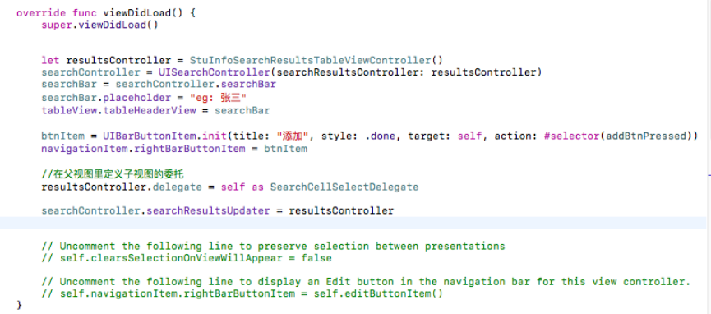

图3.8 viewDidLoad 方法
点击添加按钮，跳转到添加页面，代码如图3.9所示。
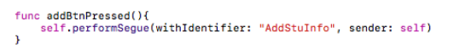

图3.9 添加学生方法
viewWillAppear()方法如图3.10所示。
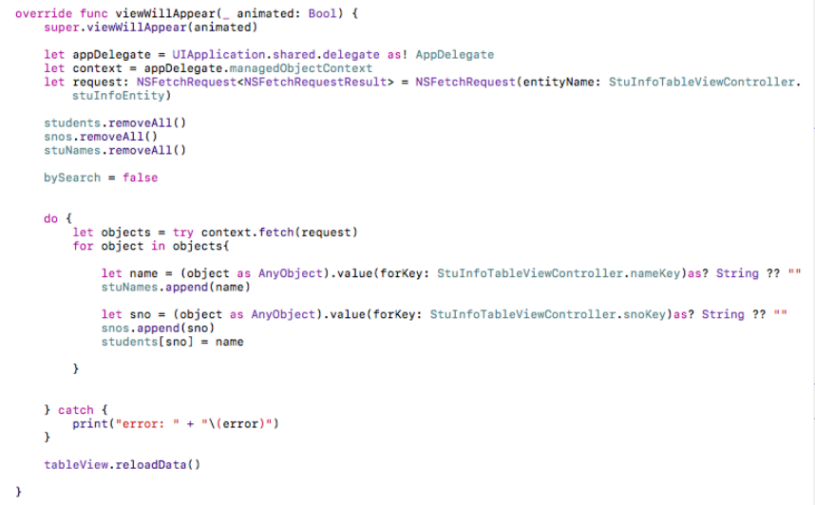

图3.10 viewWillAppear 方法代码
其他 override 方法如图3.11所示。在 prepare() 方法中，为下一个视图传递必要信息。分三种情况讨论。添加学生、搜索后跳转至详细信息界面、直接选中跳转到详细信息界面。而判断方法如图3.12所示。
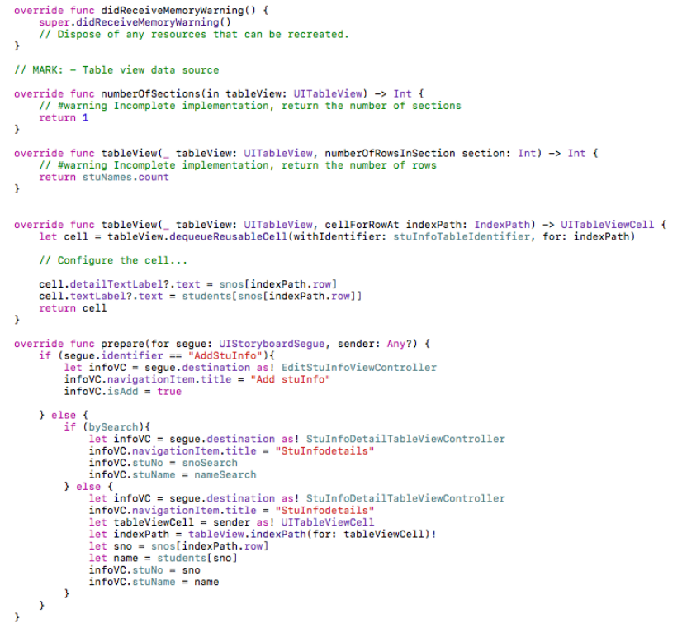

图3.11 override 方法代码
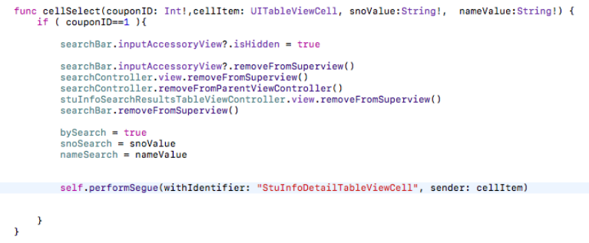

图3.11 对选中表单元进行操作方法代码
对于搜索功能的实现，代码如图3.12，图3.13所示。
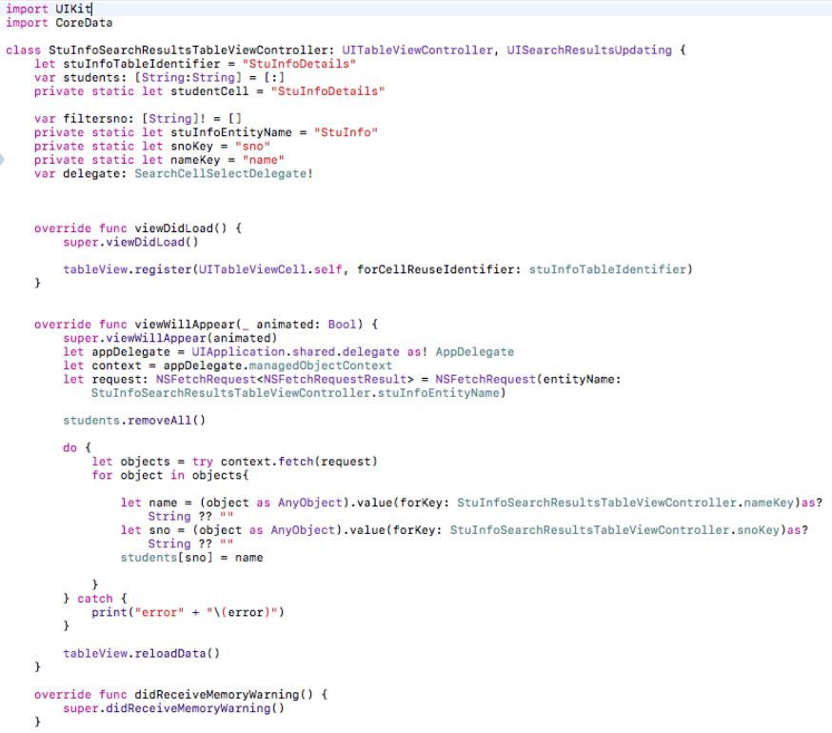

图3.12 搜索功能代码1
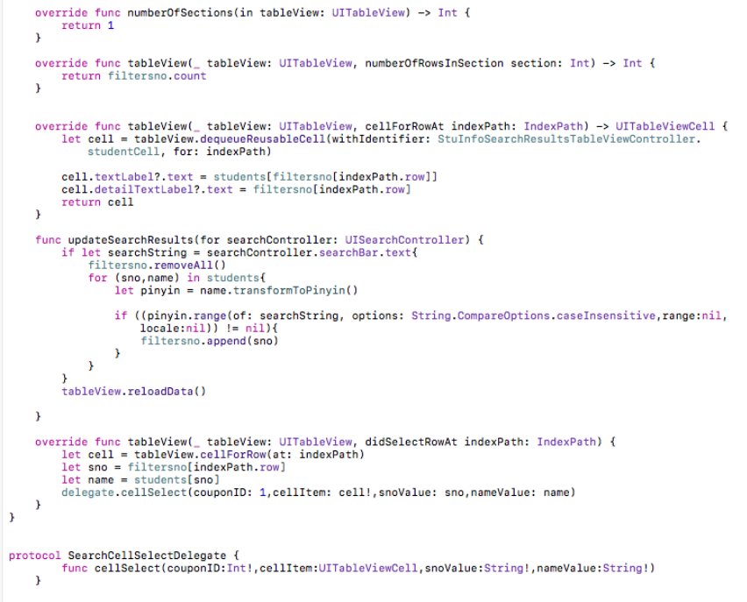

图3.13 搜索功能代码2
值得注意的是，在搜索过程中，用到了 Pinyin 文件中的方法，将名字转换成拼音。代码如图3.14所示。
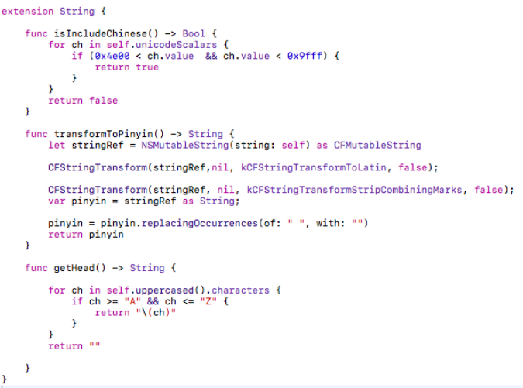

图3.14 Pinyin.swift 文件代码
在类 EditStuInfoViewController 中，实现对学生信息的添加或修改。部分代码如图3.15所示。
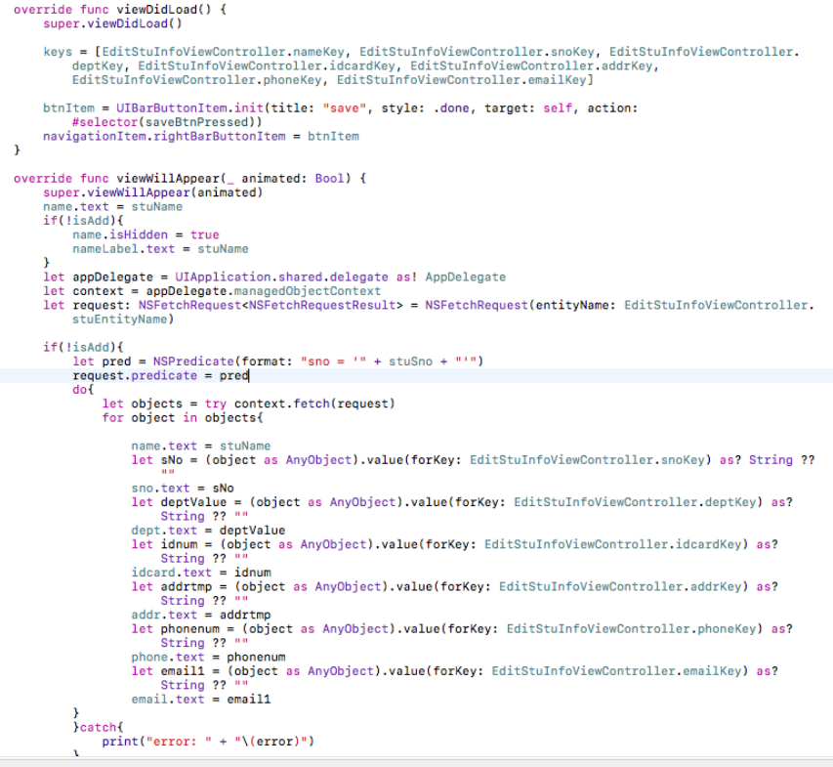

图3.14 类 EditStuInfoViewController 部分代码
在保存时，若是修改，则需要删掉原来的记录，再进行添加。并且需要判断是否学号是否重名。重名则不可添加。编辑完后，返回上一个视图。用协议完成。代码如图3.15所示。
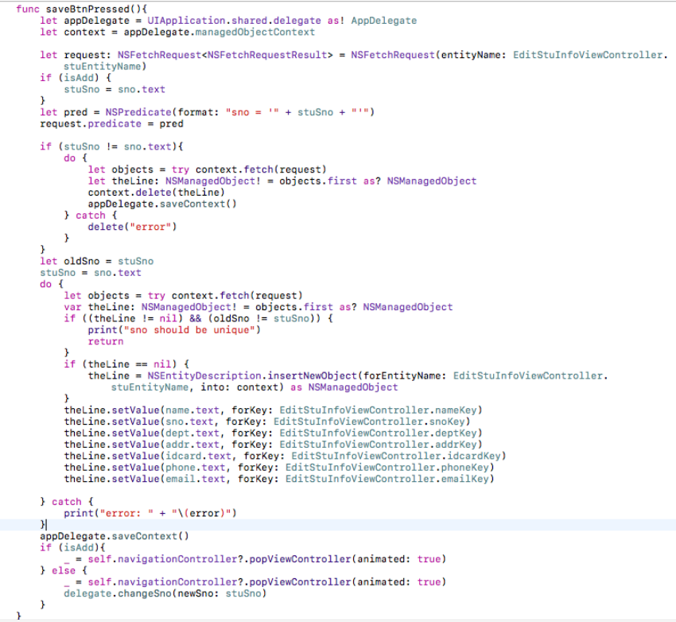

图3.15 保存按钮事件方法代码
协议代码如图3.16所示。
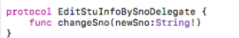

图3.16 协议代码
在详细信息界面，表格后面添加修改和删除按钮。类StuInfoDetailTableViewCell 代码如图3.17所示。
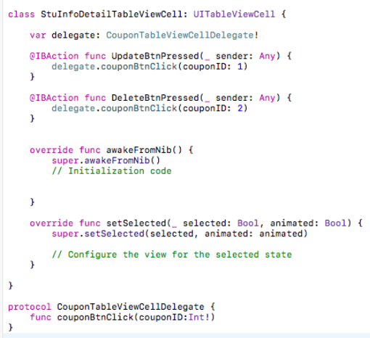

图3.17 类 StuInfoDetailTableViewCell 代码
相应的 xib 文件如图3.18所示。
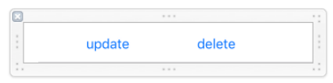

图3.18 StuInfoDetailTableViewCell.xib 文件

3.4 成绩查询模块
初次运行时，先添加一些数据，代码如图3.19所示。
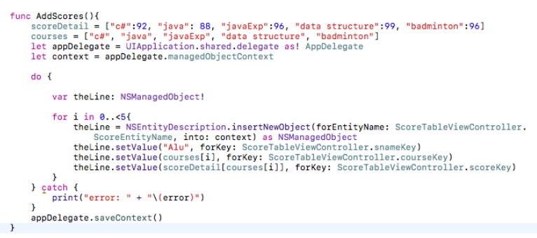

图3.19 向 Score 实体集添加数据
类 ScoreTableViewController部分其他代码如图3.20所示。
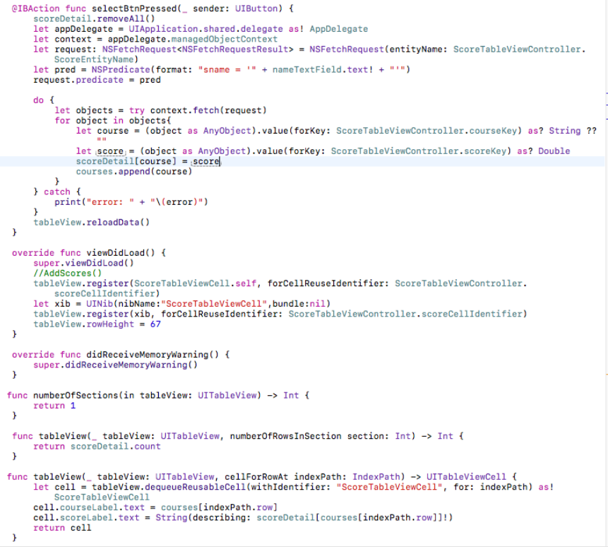

图3.20 类 ScoreTableViewController部分其他代码
表单元视图代码如图3.21所示。
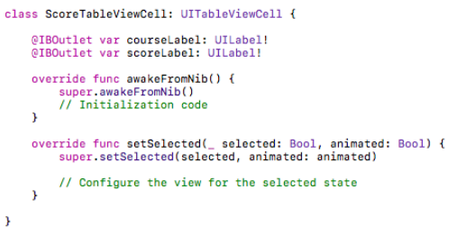

图3.21 类 ScoreTableView 代码
相应的 xib 文件如图3.22所示。
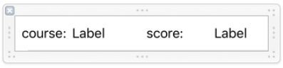

图3.22 ScoreTableView.xib 文件

4 调试过程

4.1 登录
通过预先设置好的账号密码进行登录。若登陆成功，则界面跳转。若不成功，则进行报错。如图4.1所示。
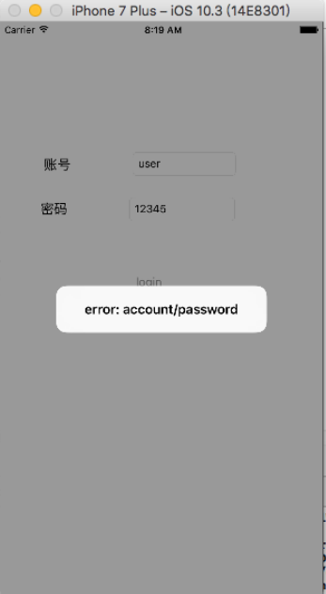

图4.1 登录错误处理

4.2 学生学籍管理
登陆成功后，可以看到学生学籍的简要信息列表。如图4.2所示。
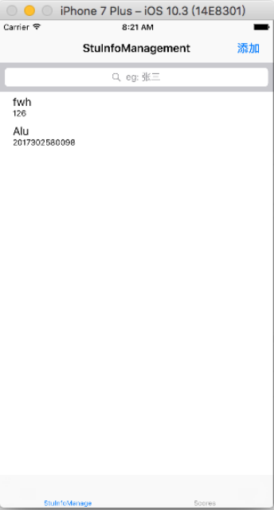

图4.2 学生列表
通过搜索一栏，输入学生姓名后可以找到相应学生。如图4.3所示。
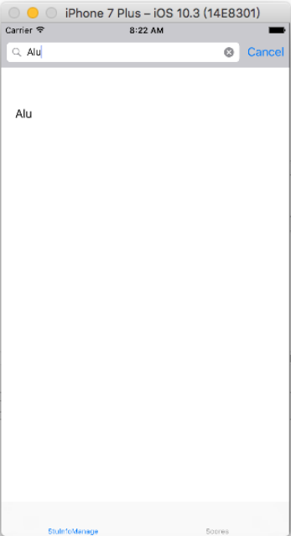

图4.3 通过姓名搜索学生
点击后，可以进入详细信息界面，如图4.4所示。
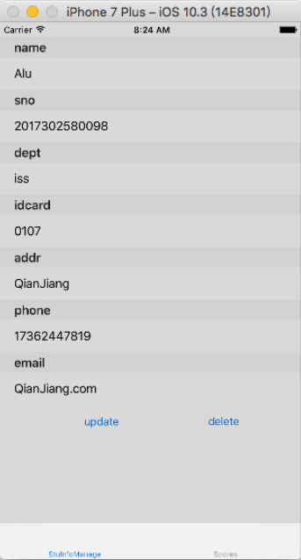

图4.4 学生详细信息界面
点击修改按钮并进行修改，如图4.5所示。
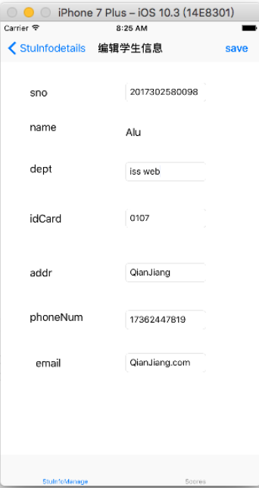

图4.5 修改学生界面
点击保存后，可以看到，院系一栏已修改成功。如图4.6所示。
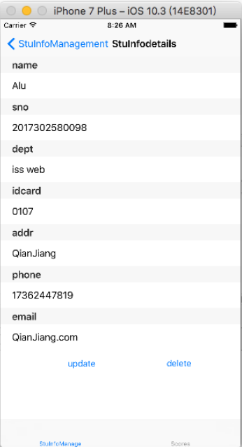

图4.5 修改信息成功
现在尝试删除功能。返回主界面，点击学生名为“fwh”一栏，进入详细信息界面，进行删除。如图4.6所示。
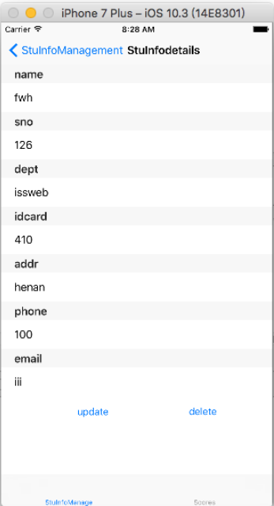

图4.6 进行删除测试
点击删除按钮后，返回主界面。可以看到，已被删除。如图4.7所示。
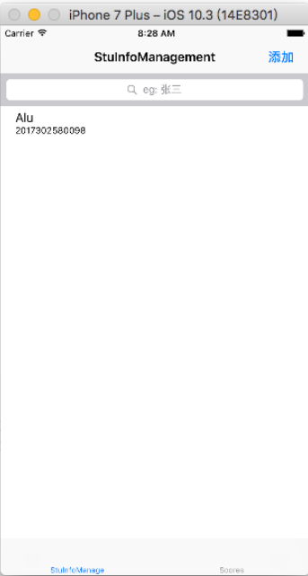

图4.7 删除成功
点击右上角的添加按钮，进入添加界面。如图4.8所示。
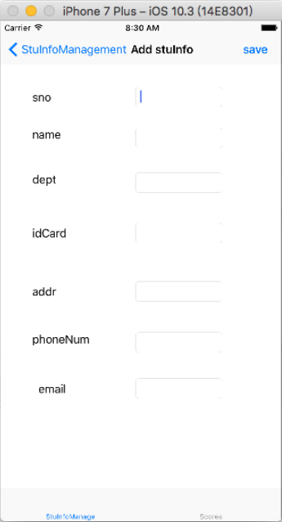

图4.8 添加学生界面
输入相应信息，并点击保存，如图4.9所示。
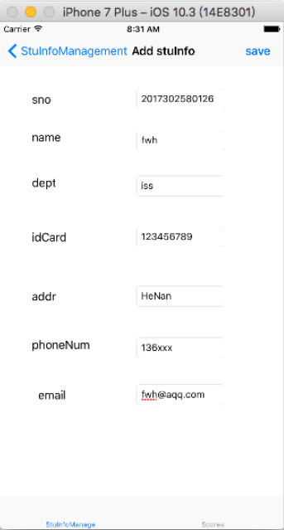

图4.9 添加学生信息
此时，可以看到，添加成功，如图4.10所示。
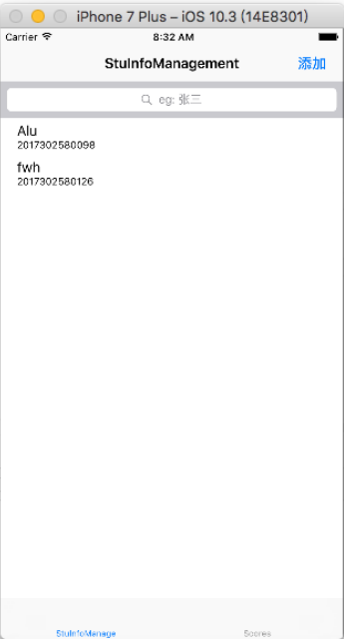

图4.10 添加学生成功

4.3 成绩查询
点击另一个视图，进入成绩查询界面，如图4.11所示。
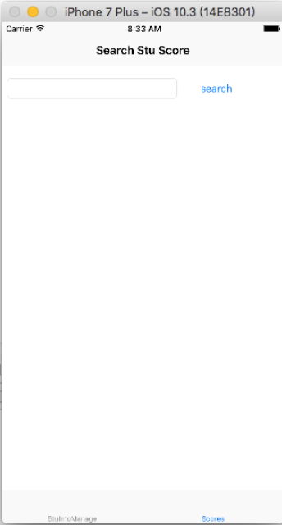

图4.11 成绩查询界面
由于预先设定好名为 Alu 的部分成绩，因此进行搜索，如图4.12所示。
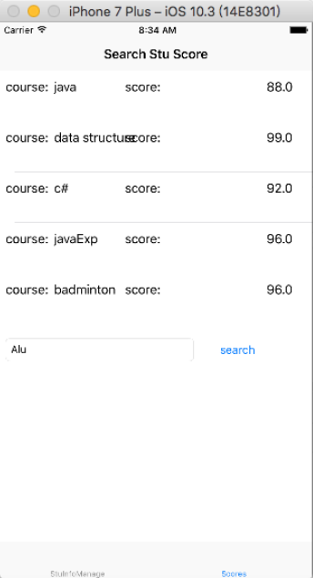

图4.12 成绩查询结果

5 实验总结与反思
第一次用虚拟机，在写代码的过程中，不得不说，很难受。不管是界面、版本、还是速度，都比较让人头疼。很多地方由于版本问题，不得不多次修改，而且很多地方网上查阅得到的资料都甚少，进一步加大了难度。不过幸运的是，用到的 CoreData，导航视图，表格视图等内容，书上都有详细的解释，并且此实验中所用的 XCode 版本与书中相近，因而不用过多担心。调试过程中，也不得不吐槽 XCode 的报错机制。由于一开始实体类的键没有设置成 static 静态变量，导致无法编译成功，但是又不知道错在哪，只能一处一处没头绪地去试。后来可以编译成功之后，就可以通过报错的信息进行修改了。

教师评语评分
评语：

评分：

评阅人：
年 月 日
（备注：对该实验报告给予优点和不足的评价，并给出百分之评分。）

